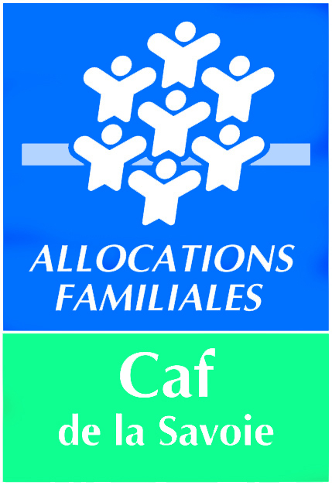
BILAN 2021 : APPEL A PROJETS
Centre social – Espace de vie sociale

Dans le cadre de l’appel à projets, trois types d’évaluation sont demandés :

Nous vous remercions de bien vouloir remplir tous les tableaux d’évaluation qui vous concernent. Merci de renvoyer le document complété à votre chargé de développement territorial
par mail avant le 30 avril 2022.

EVALUATION GENERALE
EVALUATION QUANTITATIVE
EVALUATION QUALITATIVE

Nom de la structure :

Date et signature

VOLET 1 : Accès aux droits « points relais Caf »

VOLET 1 NIVEAU 1 LE POINT RELAIS CAF

Professionnel référent :
Nom :
Fonction :
Formation professionnelle :

Nombre de personnes assurant l’accueil du Point Relais Caf :
Nom des personnes :

Nombre d’heures hebdomadaires dédiées à l’accueil du Point Relais Caf:

Lieu
Jours et heures d’accueil
Nombre d’ordinateurs en libre-service

Nombre total de contact
Contacts physiques et téléphoniques

Besoins et attentes des usagers
Partenariats
Autres que Caf
Retours des usagers
Autres

Synthèse bilan Volet 1 niveau 1 : Accès aux droits « points relais Caf »
Points forts | Points faibles
Pistes d’amélioration à prévoir / suggestions pour l’avenir :

VOLET 1 NIVEAU 2 POINT RENDEZ-VOUS CAF VISIO-CONFERENCE

 | Lieu confidentiel | OUI/NON
 | Jours et heures d’accès aux usagers

Nombre total de rendez-vous en visio-conférence

Besoins et attentes des usagers
Retours des usagers
Autres

Synthèse bilan Volet 1 niveau 2 : Point rendez-vous Caf Visio-conférence
Points forts | Points faibles
Pistes d’amélioration à prévoir / suggestions pour l’avenir :

VOLET 2 : L’alimentation en famille

Professionnel référent :
Nom :
Fonction :
Formation professionnelle :

Merci de remplir 1 fiche par action
Nom de l’action :

 | Besoins repérés
 | Objectifs
 | Périodicité
Forme
Individuelle et/ou collective
 | Implication des familles*  *Cochez la/les cases  Bénéficient de l’action  Participent à l’élaboration  Participent à la réalisation et à l’animation de l’action  Participent à l’évaluation de l’action  Autre :………………………………… | Commentaires
 | Noms des partenaires associés

Nombre de familles
Nombre de participants

Bilan des familles
Bilan des partenaires

Synthèse bilan Volet 2 : L’alimentation en famille
Points forts | Points faibles
Pistes d’amélioration à prévoir / suggestions pour l’avenir :

